Жовниренко Светлана Алексеевна
ОД «Домашние животные»
Аннотация
Данная образовательная деятельность направлена на развитие у детей познавательного интереса к миру животных, воспитание любви к домашним животным, желания ухаживать за ними.
Программное содержание:
Образовательные задачи: Закрепить представления детей о знакoмых домашних животных: кошка, сoбака, лошадь, коза - их облике, отличительных особенностях, криках, чем питаются. Формировать представления детей о том, что они живут с человеком. Учить детей подражать голосам животных, привлекать детей к проговариванию потешек о животных, активизировать их двигательную активность. Способствовать освоению диалоговой речи, обогатить словарный запас детей.
Развивающие задачи: Развивать понимание речи, мышление, память, внимание, наблюдательность.
Воспитательные задачи: Воспитывать любовь к домашним животным, их значимости в жизни человека, любознательности.
Демонстрационный материал:
Изображения домашних животных (коза, лошадь, собака, кошка).
Макет «Деревенский двор»
Методические приемы: игровая ситуация, беседа-диалог, пальчиковая игра, дидактическая игра «Прятки», малоподвижная игра, физкультминутка, подведение итогов.
Предварительная работа:
1.Рассматривание иллюстрации из серии детских книжечек с изображением домашних животных и их детенышей, рассматривание плаката с изображением дом. животных.
2. Чтение потешек о домашних животных.
Ход ОД
В.-Ребята, сегодня к нам в гости должен прийти петушок, да что-то опаздывает. Давайте поиграем пока его нет.
Пальчиковая игра «Ладушки-ладошки»
Ладушки-ладошки, (фонарики)
Звонкие хлопошки.
Ладушки играли, (хлопки)
Деток забавляли.
Ля-ля-ля-ля-ля-ля, да!
Ладушки устали, (ладошки сложить вместе под щечку)
Ладушки поспали.
Бай-бай. Спят ладушки.
Проходил по двору петушок да как закричит:
Петушок появляется на ширме и поет: «Ку-ка-ре-ку!»
В.-Вот и проснулись наши ладушки. (хлопки)
А кто разбудил ладушки?
Дети: -Петушок
П.-Здравствуйте, дети! Я не опоздал?
В.- Петушок, ты вовремя пришел. Посмотрите, дети какой петушок красивый. Вам нравится?
А что у петушка есть? (показываю), а какого он цвета?
Дети: гребешок (гребень), бородка, хвост, крылья
В.- Петя, петушок, а мы про тебя знаем стихотворение.
Петя, Петя, петушок,
Золотой гребешок.
Маслена головушка
Шелкова бородушка.
Что ты рано встаешь
Деткам спать не даешь! (читаем стихотворение вместе с детьми)
П.-А я не один пришел, а с друзьями
В.-А где же они?
П.-Мои друзья решили поиграть в прятки с ребятами. Попробуйте их найти вот на этой картине.
На картине «Двор» спрятались домашние животные: лошадь, коза, кошка, собака
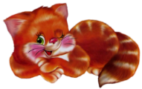
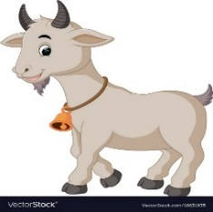
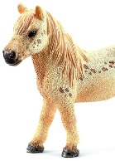
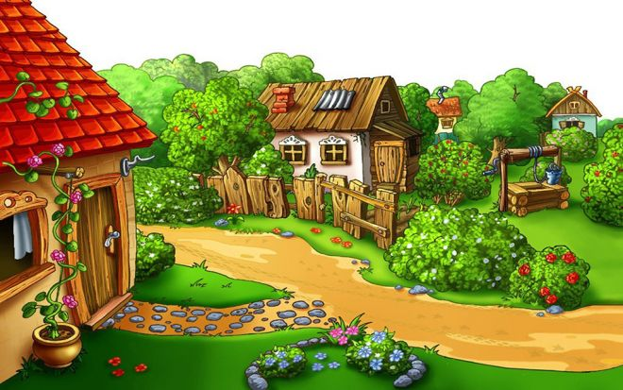

В.-Дети, поможем Петушку найти своих друзей?
Где спряталась лошадка? А как цокает лошадка? А что любит кушать?
Где козочка? А как козочка разговаривает? Чем ее можно угостить?
Найдите кошку. А как кошка разговаривает? А кого кошка ловит? А что любит кушать? Какая шерстка у неё?
А где же собачка? А как лает собака? А что кушает собака?
В.- Петушок, дети всех твоих друзей нашли?
П.-Всех. Молодцы, ребята. А теперь поиграйте с ними
Малоподвижная игра «Как мяучит кошечка?»
Как мяучит кошечка?
А как лает Жученька?
Как мычит коровушка?
А как свинка хрюкает?
Как лягушки квакают?
Как утята крякают?
Воробьи чирикают?
По дорожке прыгают-прыг-прыг-прыг.
П.-Ух. наигрался, устал. Вот бы зернышек поклевать
В.-дети, надо петушка зёрнышками угостить. А что любит петушок?
Дети: -Зёрнышки, крупу, крошки
В.- Вот, петушок, тебе тарелочка с зёрнышками
Посмотрите, дети, петушок зёрнышки клюёт, а друзей не угощает. Скажите, он правильно поступает?
Дети: -Нет
П.-Чем же мне их угостить. Мои друзья не любят зёрнышки, да и клевать они не умеют.
В.- Петушок, наши дети знают, что любят твои друзья и угостят их
Чем мы угостим кошечку? А собачку? Что любит лошадка? А козочка?
Дети отвечают и выбирают из предложенных «продуктов» для животных:
-для кошки –мисочку с молоком. -для собаки-косточку, -для козы-капустные листья,
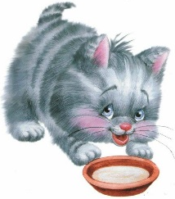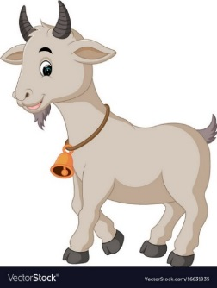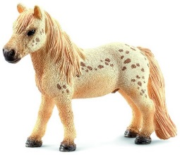

-для лошадки -пучок травы
В. –Петушок, дети угостили тебя и твоих друзей, а теперь их надо домой проводить. Ты знаешь где они живут?
П.- Конечно, знаю. У нашей бабушки во дворе, она за ними ухаживает, строит для них домики, кормит их, водичкой поит, на лужок выводит погулять.
Сопровождаю слова показом картинок
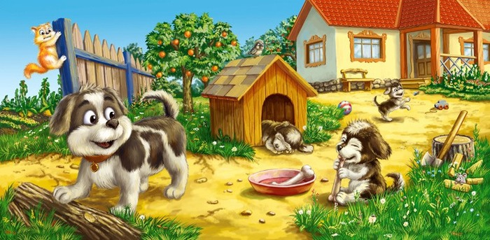
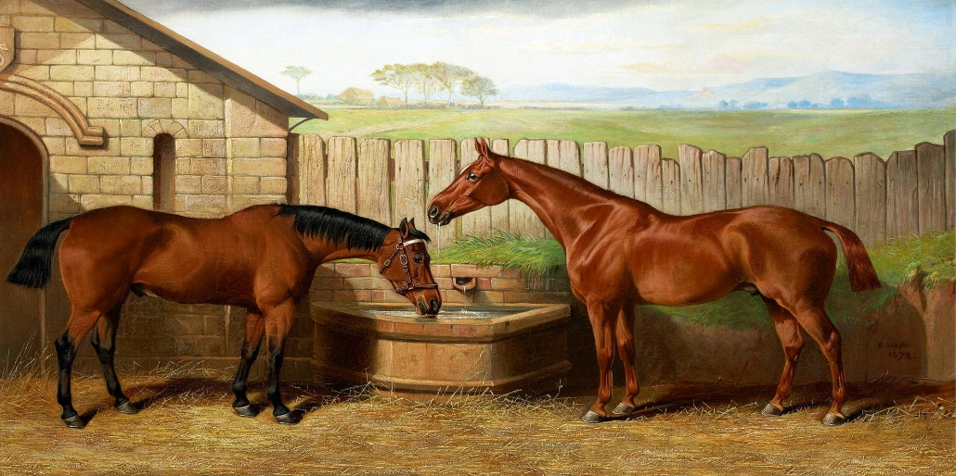
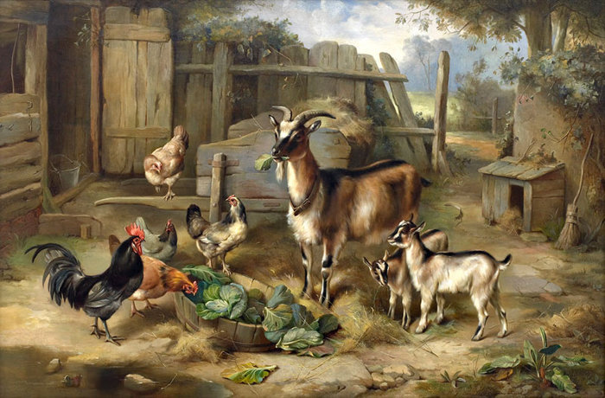
Вот поэтому их и называют –домашними.
Появляется на ширме бабушка, плачет
Б.-Здравствуйте, ребята, вы не видели моих любимцев-кошку Мурку, собачку Жучку, лошадку Зорьку и козочку Симку?
В.-Здесь они, бабушка, с нашими ребятами играли
Б.-А как они играли?
В.-Покажем бабушке как мы играли?
Физ. минутка.
Как у наших у зверят
Лапки весело стучат:
Топ-топ-топ, топ-топ-топ,
А устали ножки,
Хлопают ладошки:
Хлоп-хлоп-хлоп, хлоп-хлоп-хлоп,
А потом в присядочку
Пляшут звери рядышком.
А как примутся скакать,
ну никак их не унять
Б.-А они вас не обижали?
В.- Нет, мы дружно играли
Б.-А вы, ребята, их не обижали?
Не дразните собак, не гоняйте кошек,
Не жалейте для птиц ни зерна, ни крошек.
И тогда петушок песенкой разбудит,
А царапать и кусать вас никто не будет.
А теперь им пора домой. А для вас, ребятишки, я принесла подарок. Это книжечка о ваших новых друзьях
В.-До свидания, бабушка, приходи к нам гости еще и друзей приводи.
Дети, кто сегодня был у нас в гостях? Кто с нами играл?
Дети-Петушок, кошка, собака, лошадь, коза и бабушка.

